Конкурс «Школа дидактических знаний»
Положение о конкурсе
Цель конкурса – закрепление и систематизация знаний из курса педагогики и теоретических основ организации обучения в начальных классах, развитие профессиональной активности студентов педагогического колледжа, выявление их готовности к сотрудничеству и умению работать в команде.
ПК 1.3. Осуществлять педагогический контроль, оценивать процесс и результаты обучения.
ПК 3.3. Проводить внеклассные мероприятия.
ОК 1. Понимать сущность и социальную значимость своей будущей профессии, проявлять к ней устойчивый интерес.
ОК 2. Организовывать собственную деятельность, определять методы решения профессиональных задач, оценивать их эффективность и качество.
ОК 3. Оценивать риски и принимать решения в нестандартных ситуациях.
ОК 4. Осуществлять поиск, анализ и оценку информации, необходимой для постановки и решения профессиональных
задач, профессионального и личностного развития.
ОК 5. Использовать информационно-коммуникационные технологии для совершенствования профессиональной деятельности.
ОК 6. Работать в коллективе и команде, взаимодействовать с руководством, коллегами и социальными партнерами.
ОК 8. Самостоятельно определять задачи профессионального и личностного развития, заниматься самообразованием,
осознанно планировать повышение квалификации.
Участники конкурса: студенты 3, 4 курса
Конкурс проводится в форме игры «Школа дидактических знаний» и предполагает проверку теоретических знаний по педагогике и теоретическим основам организации обучения в начальных классах. Команды будут сформированы на конкурсе. Участникам будет предложено выбрать задание разного уровня сложности, результативность игры будет прослеживаться по накопленным командами баллам.
Игра имеет три уровня. Уровни определяются не сложностью материала, а степенью участия студентов в разработке заданий, организации и проведения игры. Первый уровень - задания, приемы и техническое оформление выполняют сами преподаватели. Задача: познакомить студентов с программой Notebook интерактивного устройства MIMIO игровыми приемами, проверить их знания по курсам. Второй уровень – задания подбирают студенты (преподаватели их редактируют), проводят игру, а технически ее выполняют преподаватели. Задача: включить студентов в процесс подготовки и проверить знания по курсам. Третий уровень – самый высокий, всю игру готовят студенты. Роль преподавателя – консультант, тьютор. Овладев, в полной степени программой, студенты смогут самостоятельно разрабатывать свои методические продукты и использовать их в педагогической практике.
Оргкомитет:
- устанавливает время и место проведения конкурса;
- утверждает список победителей и призеров конкурса;
- награждает победителей, вручает грамоты;
- анализирует итоги.
Награждение победителей
Победителями считаются студенты, набравшие большее количество баллов в конкурсе.
Поощрением является и выставление отметок по двум предметам, и возможность пополнить портфолио по курсу «Теоретические основы организации обучения в начальных классах».
Победители и призеры конкурса награждаются дипломами. Оргкомитет оставляет за собой право учреждать дополнительные призы.

Разработчики | Фролова Оксана Анатольевна, преподаватель дидактики;  Шерстобитова Наталия Юрьевна, преподаватель педагогики.
Внеклассное  мероприятие | Конкурс «Школа дидактических знаний»
Предметная  область | Профессиональная дисциплина педагогика, МДК «Теоретические основы организации обучения в начальных классах»
Основная идея | Реализовать внутрипредметные, межпредметные, метапредметные связи профессиональных дисциплин во внеурочное время, в игровой форме, с использованием интерактивного оборудования.
Цель | Выявить уровень усвоения педагогических знаний как основы профессиональной адаптации будущих педагогов.
Общие и профессиональные компетенции, развиваемые в ходе конкурса | ОК 1. Понимать сущность и социальную значимость своей будущей профессии, проявлять к ней устойчивый интерес.  ОК 2. Организовывать собственную деятельность, определять методы решения профессиональных задач, оценивать их эффективность и качество.  ОК 3. Оценивать риски и принимать решения в нестандартных ситуациях.  ОК 4. Осуществлять поиск, анализ и оценку информации, необходимой для постановки и решения профессиональных  задач, профессионального и личностного развития.  ОК 5. Использовать информационно-коммуникационные технологии для совершенствования профессиональной деятельности.  ОК 6. Работать в коллективе и команде.  ОК 8. Самостоятельно определять задачи профессионального и личностного развития, заниматься самообразованием,  осознанно планировать повышение квалификации.  ПК 1.3. Осуществлять педагогический контроль, оценивать процесс и результаты обучения.  ПК 3.3. Проводить внеклассные мероприятия.
Техническое оснащение | Компьютерное оборудование: компьютер, видеопроектор, интерактивная доска.  Игра создана в программе Notebook интерактивного устройства MIMIO, включает аудиоматериалы.
Участники  конкурса | Студенты педагогического колледжа.  Старшие курсы принимают участие в подборе заданий и проведении конкурса.  Младшие курсы делятся на участников конкурса и зрителей, по жребию.
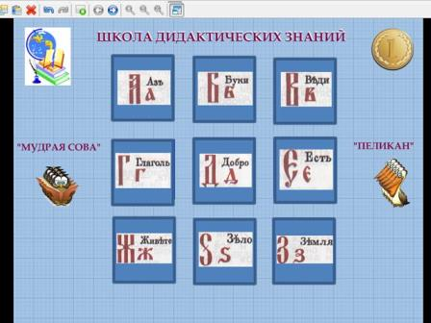 | Принципы организации  конкурса  Конкурс имеет два поля, на которых расположены по девять заданий. Команды выбирают задания по букве славянского алфавита (Кириллица). Содержание заданий из дисциплины педагогика и профессионального модуля теоретические основы организации обучения в начальных классах. Если команда справляется с заданием – получают 1 балл. Не справляется – задание уходит к зрителям, что позволяет им принимать активное участие в игре и зарабатывать индивидуальные баллы, которые дают право на отметку по предмету.  Победителем игры является команда, набравшая больше баллов.
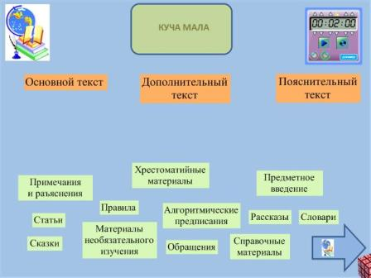 | В конкурсе используются разные игровые приемы.  «Куча мала»  Этот прием предполагает классификацию понятий.  Задание: Распределите по группам виды текстов  Возможности программы: Понятия можно свободно перемещать по полю игры. Правильный вариант спрятан за полем игры, что дает возможность сравнить ответы.
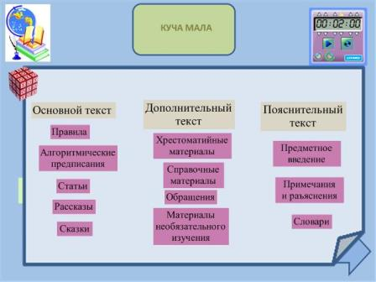 | Ответ: Основной текст (правила, алгоритмические предписания, статьи, рассказы, сказки).  Дополнительный текст (хрестоматийные материалы, справочные материалы, обращения, материалы необязательного изучения).  Пояснительный текст (предметное введение, примечания и разъяснения, словари)
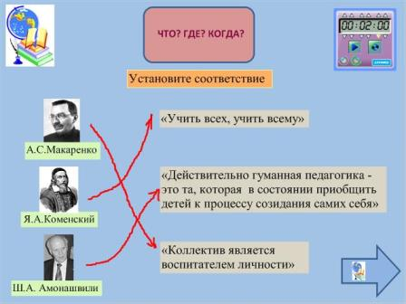 | Прием «Что? Где? Когда?»  Задание: Определите, кому из великих педагогов принадлежат цитаты?  Возможности программы: В программе есть функция маркер, что позволяет писать, чертить, рисовать, в данном случае, соединить стрелками выбранные варианты.
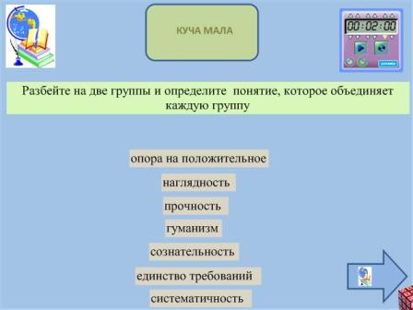 | 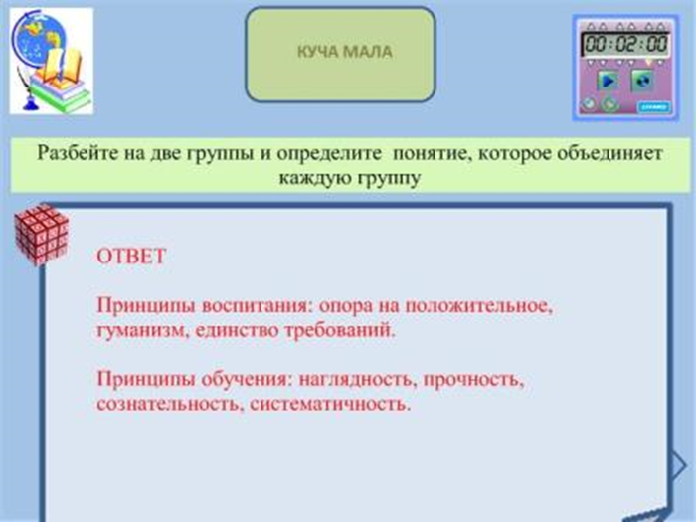
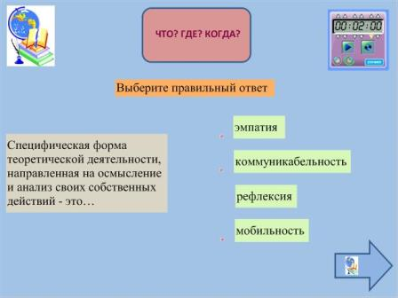 | Прием «Что? Где? Когда?»  Задание: Определение, какого понятия представлено?  Ответ: Рефлексия  Возможности программы: Выбор понятия сопровождается звуковым сигналом и значком, позволяющие судить о правильности ответа.
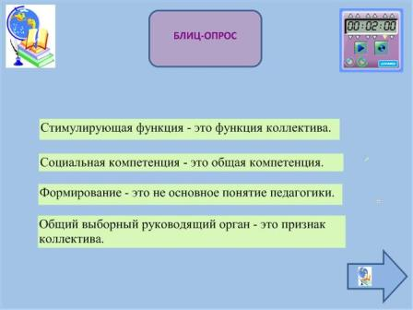 | Прием «Блиц – опрос»  Задание: Закончите фразу  Стимулирующая функция - это ..  Социальная компетенция – это…  Формирование – это….  Общий выборный руководящий орган – это…  Ответ: представлен на слайде.  Возможности программы: Таймер в правом углу поля позволяет контролировать время, выделенное на блиц – опрос.
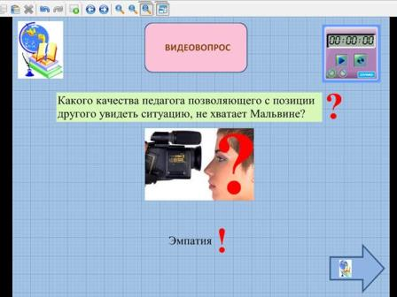 | Видео вопрос.  Демонстрируется фрагмент фильма «Буратино», Мальвина проводит урок для Буратино.  Задание: Какого качества педагога, позволяющего с позиции другого увидеть ситуацию, не хватает Мальвине?  Ответ: эмпатия
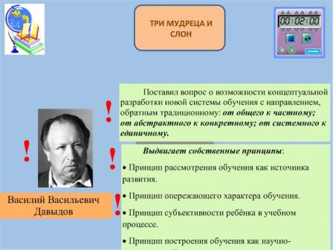 | Прием «Три мудреца и слон»  Название приема дано по известной притче, в которой каждый из мудрецов с завязанными глазами касался только одной части тела слона и пытался описать ее по своим ощущениям.  Команде из трех человек необходимо назвать педагогического деятеля. Участники по очереди поворачиваются к доске и получают свою подсказку – портрет, формулировку принципов, общие подход к обучению. Обсудив информацию, дают ответ.
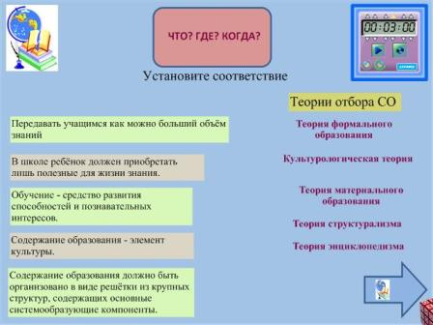 | Прием «Что? Где? Когда?»  Возможности программы: Есть выбор, можно воспользоваться маркером и стрелками соединить понятия, можно сами понятия переместить по игровому полю.
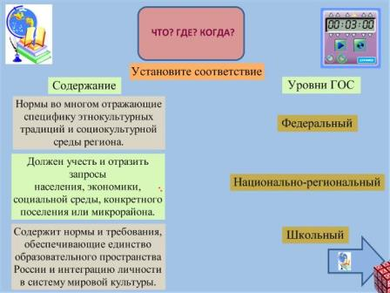 | Прием «Что? Где? Когда?»  Задание: Установите соответствие.  Ответ:  Федеральный – содержит нормы и требования, обеспечивающие единство образовательного пространства России и интеграцию личности в систему мировой культуры.  Национально – региональный - нормы во многом отражающие специфику этнокультурных традиций и социокультурной среды регионов.  Школьный – должен учесть и отразить запросы населения, экономики, социальной среды, конкретного поселения или микрорайона.
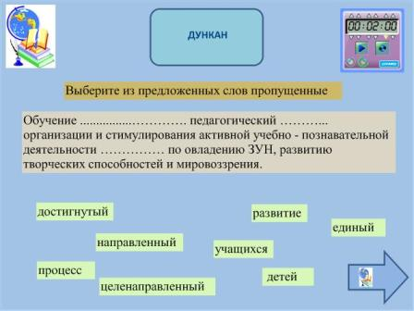 | Прием «Дункан»  Название выбрано по названию корабля «Дункан» у Жюля Верна. Экипаж корабля нашел в желудке акулы бутылку с посланием, в котором много слов отсутствовало.  В нашем случае берется определение, с деформированным текстом, задача команды восстановить первоначальный вариант.
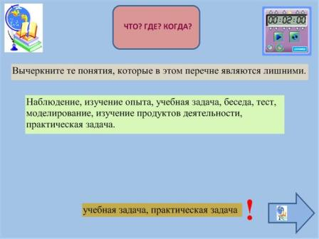 | 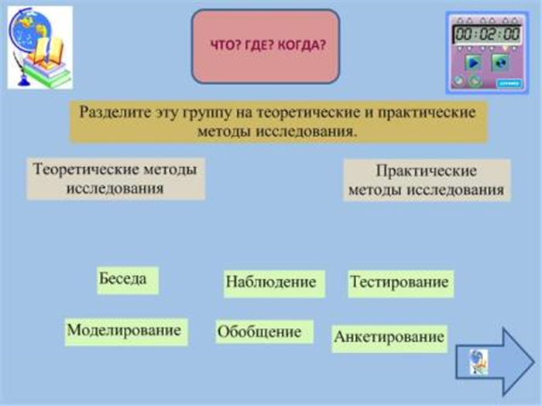
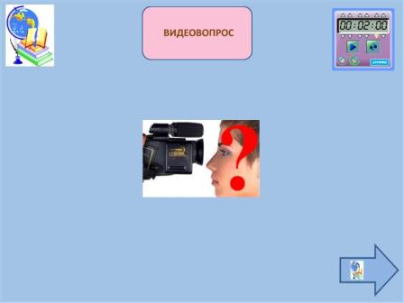 | Видео вопрос  Демонстрируется ролик, где речь идет об образовании доступном детям с различными потребностями в обучении.  Задание: Как называется это направление в образовательной системе?  Ответ: инклюзивное образование
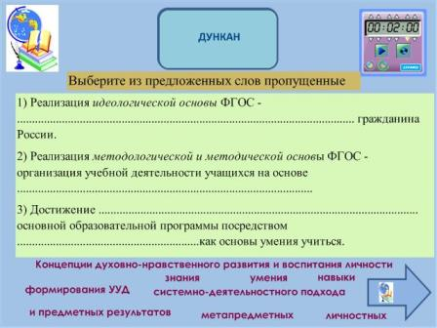 | 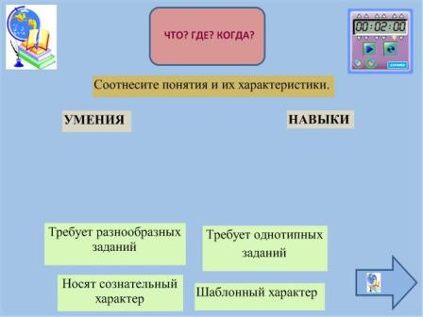
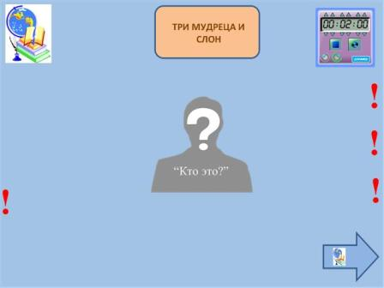 | 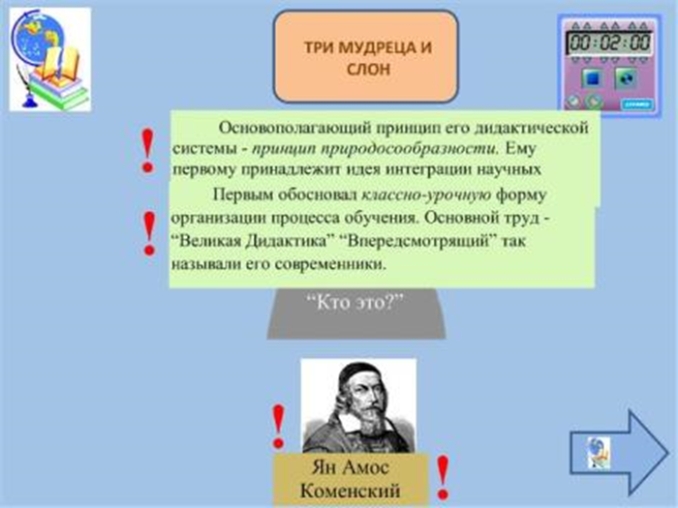
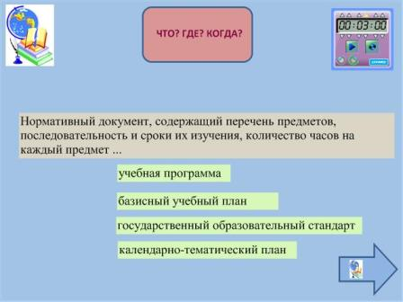 | 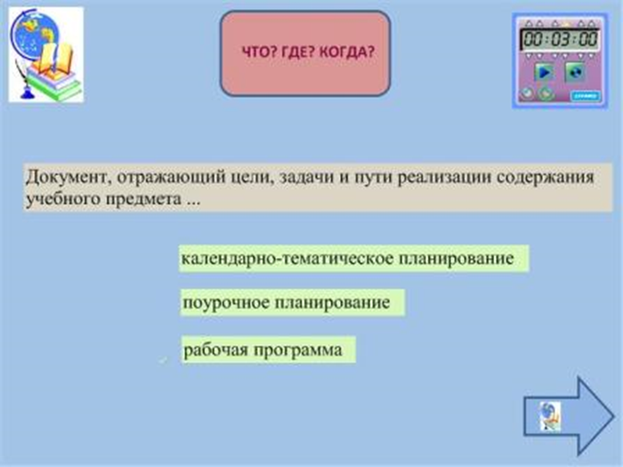
Образовательные ресурсы  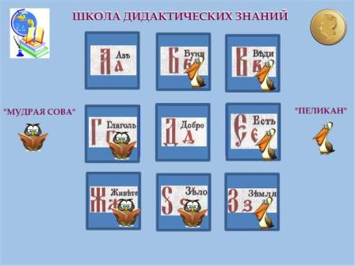 | Выводы  Конкурс во внеурочной деятельности по дисциплинам – это соревнование студентов в умении демонстрировать свои знания по предмету, умении взаимодействовать, работать в команде, что позволяет формировать общие и профессиональные компетенции в соответствии с требованиями ФГОС.  Студенты, как правило, испытывают затруднения в установлении межпредметных связей и переносе знаний из одной предметной области в другую, поэтому проведение внеурочных занятий, направленных на интеграцию тем, позволяет решить эти задачи.  Результатом конкурса является не только награждение команд, но и восполнение пробелов знаний по предметам, так как знания, подкрепленные положительными эмоциями, сохраняются лучше и будут хорошей основой в будущей профессиональной деятельности.  Применение во внеучебном процессе интерактивных и мультимедийных средств преподавателями способствует развитию профессиональной мотивации студентов.
Образовательные ресурсы:

- Загвязинский В.И. Теория обучения: современная интерпретация: учебное пособие для студ. высш. учеб. заведений / В.И. Загвязинский. – 5-е изд., стер. – М.: Издательский центр «Академия», 2008. – 192.

- Орлов А.А. Введение в педагогическую деятельность: практикум: учеб. пособие. - М., Издательский центр «Академия», 2007.
- Подласный И.П. Педагогика начальной школы: Учебное пособие для студентов педагогических колледжей.- М.: Гуманист изд. Центр Владос,2000, 479с.
- Полат Е.С. Современные педагогические и информационные технологии в системе образования: учеб. пособие для студ. высш. учеб. заведений / Е. С. Полат, М.Ю. Бухаркина. – 2-е изд., стер. – М.: Издательский центр «Академия», 2008. – 368 с.
- Теоретические основы организации обучения в начальных классах. Педагогические технологии: учеб. пособие для студ. учреждений сред. проф. образования ( В.П. Сергеева, Э.К. Никитина, Т.Н. Щербакова и др.); под редакцией В.П. Сергеевой - М.: Издательский центр "Академия", 2014.

